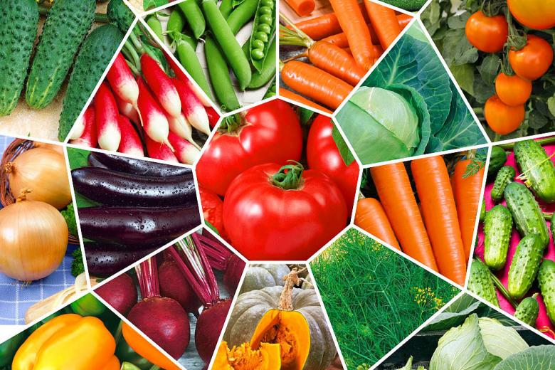

Памятка потребителю при покупке семян

Как правильно выбрать семена

Согласно приказу Министерства сельского хозяйства РФ от 12.12.2017 г. N 622 «Об утверждении порядка реализации и транспортировки партий семян сельскохозяйственных растений» оборот партий семян, сорта которых включены в Государственный реестр селекционных достижений, допущенных к использованию, возможен только при наличии документов, удостоверяющих сортовые и посевные качества.
Реестр доступен на официальном сайте Государственной комиссии по испытанию и охране селекционных достижений по ссылке: https://reestr.gossortrf.ru/.
Если сорт не включен в Госреестр – это означает, что он не прошел государственные испытания в природно-климатической зоне РФ, что может отрицательно повлиять на урожайность.
Семена лучше приобретать только в специализированных магазинах. Необходимо изучить информацию, нанесенную на упаковку. Упаковка семян должна быть целой, герметично запечатанной, без признаков повреждений.
Правовые отношения в области семеноводства сельскохозяйственных растений регулируются Федеральным законом от 17.12.1997 г. № 149-ФЗ «О семеноводстве», приказом Министерства сельского хозяйства РФ от 12.12.2017 г. № 622 «Об утверждении порядка реализации и транспортировки партий семян сельскохозяйственных растений», согласно которым устанавливаются требования к реализации и транспортировке семян сельскохозяйственных растений, сопровождающим реализуемые партии семян документам о сортовых и посевных качествах, к упаковке, маркировке семян, в том числе розничной торговле.
На малогабаритной упаковке с семенами, предназначенными для розничной торговли, должна быть указана следующая информация:
- наименование и адрес организации-производителя или импортера семян;
- название культуры, сорта семян с Государственным реестром селекционных достижений, допущенных к использованию;
- обозначение стандарта, технического условия на сортовые и посевные качества семян;
- номер партии;
- год урожая семян;
- дата упаковки семян;
- масса (в граммах) или количество (штук) семян;
- сведения о сортовой принадлежности, происхождении и качестве семян должны быть указаны на упаковке, этикетке и содержаться в сопроводительных документах.
Семена лучше приобретать только в специализированных магазинах. Необходимо изучить информацию, нанесенную на упаковку. Упаковка семян должна быть целой, герметично запечатанной, без признаков повреждений.
Подлежат ли возврату или обмену семена
Согласно Закона РФ от 07.02.1992 г. № 2300-1 «О защите прав потребителей» можно осуществить возврат семян обратно продавцу в течении 14 дней.
Срок годности
Согласно статьи 4 Закона РФ от 07.02.1992 г. № 2300-1 «О защите прав потребителей» продавец обязан предоставить покупателю товар, пригодный для использования и соответствующий описанию, учитывая срок годности.
Самый большой срок годности у семейства бобовых, которые пригодны для посадки по истечении даже 10 лет. Семена огурцов, кабачков и тыквы могут храниться примерно 6 лет. Для посадки огурцов лучше всего использовать семена не прошлого сезона, а 2-3-летней давности.
Срок годности семян редиса, капусты, репы, редьки, томатов и свеклы от 4 до 5 лет. Семена моркови, баклажанов и салата не потеряют своих качеств 3-4 года. Семена сладкого перца годны в течение 2-3 лет. Такой же срок годности у семян петрушки, репчатого лука, укропа и щавеля.
Данные сроки годности семян действительны при условии, если они хранятся в прохладном (+10-12 градусов) сухом месте. При температуре ниже 0 градусов семена становятся не пригодными для использования. Также следует знать, что от гибридных растений не стоит собирать семена для следующего сезона, так как они не сохраняют родительских свойств.

